**Placa 1: Asrock**

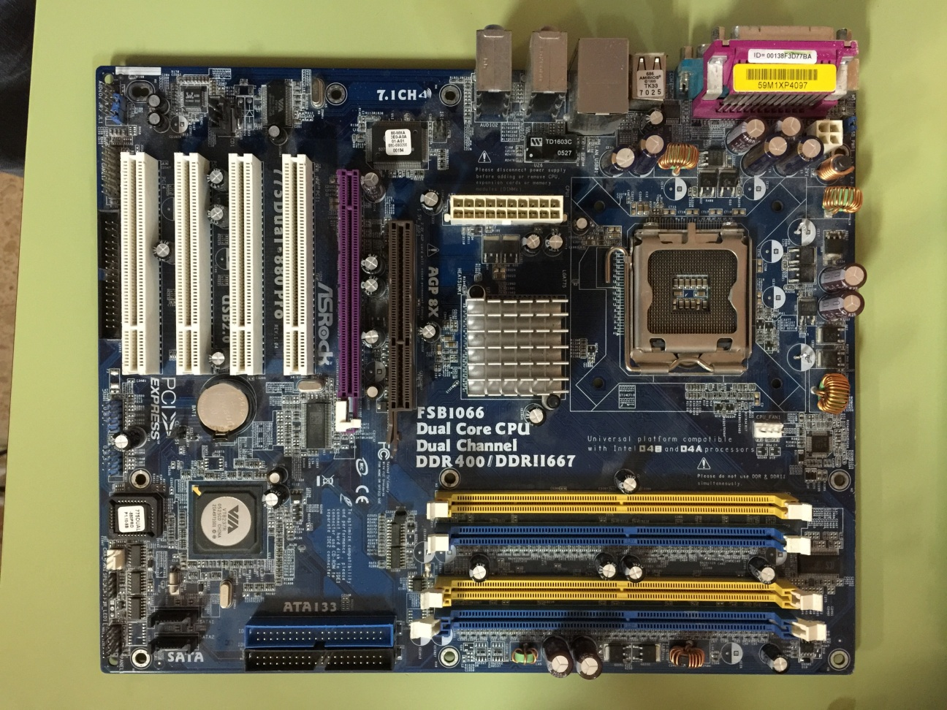

**Placa base**

Ejercicio 1

* La marca de la placa es Asrock y el modelo 773 Dual 880 Pro
* Tiene 4 zócalos de memoria tipo DIMM
* No, los zócalos amarillos son diferentes a los azules
* Tiene 6 slots de expansión: 4 PCI, 1 AGP, 1 PCIe
* No tiene disipador en el puente Sur

**Conectores internos**

Ejercicio 1

* Esta placa tiene un conector interno de alimentación ATX 12v (20p) y otro conector de alimentación +12V 4p

Ejercicio 2

* Tiene dos conectores de ventiladores, cada uno de 3 pines.

Ejercicio 3

* Esta placa tiene cinco conectores de controlador de disco un conector de disco IDE 34, dos conectores IDE de 40p y dos conectores SATA

**Conectores de Audio y Cabeceras**

Ejercicio 1

* Tiene una cabecera de audio analógico (CD_IN) compuesta por 4 contactos

Ejercicio 2

* La cabecera del panel frontal está abajo a la izquierda pero no se puede dibujar

Ejercicio 3

* Tiene dos conectores de expansión USB a la izquierda medio de la placa. Podríamos tener 4 USB extras
* No tiene conexión serie (COM)
* Tiene una conexión de Audio externo a la izquierda arriba